Министерство науки и высшего образования Российской Федерации
Федеральное государственное бюджетное образовательное учреждение
высшего образования
«Пермский национальный исследовательский политехнический университет»

Факультет: Прикладной математики и механики
Кафедра: Вычислительной математики, механики и биомеханики

Направление: 09.04.02 Информационные технологии и системная инженерия
Профиль: «Информационные технологии и системная инженерия»

Лабораторные работы
по дисциплине: «Разработка высоконагруженных веб-приложений»

Выполнил
студент гр. ИТСИ-24-1м
Лушин Андрей Петрович

Принял Преподаватель кафедры ВММБ
Истомин Денис Андреевич

Пермь 2026
Оглавление
Лабораторная работа №1 3
Лабораторная работа №2 6
Лабораторная работа №3 9
Лабораторная работа №5 12

Лабораторная работа №1
Задание:
В рамках выполнения данной лабораторной работы требуется:
- Разработать приложение, содержащее HTTP endpoint, при обращении к которому возвращается ответ вида {“counter”: “1”}. При каждом обращении счетчик должен увеличиваться.
- Запустить несколько экземпляров данного приложения на разных портах (возможно использование Docker, но не обязательно)
- Запустить Nginx, который балансирует нагрузку между запущенными веб-сервисами
- Реализовать и проанализировать различные алгоритмы балансировки: round robin, hash, least conn, least time, random, и т.д.
- Реализовать и проанализировать функционал реализации отказоустойчивости (fail_timeout, max_fails) при отключении одного или нескольких веб-сервисов
- Проанализировать результаты нагрузочного тестирования с использованием Apache benchmark и/или Apache JMeter.
Результаты:
В рамках лабораторной работы была реализована модель масштабируемого веб-сервиса с балансировкой нагрузки и базовой отказоустойчивостью на основе Nginx. В качестве backend использовано приложение на Spring Boot, запускаемое в нескольких экземплярах. Запросы к приложению проходят не напрямую к одному сервису, а через балансировщик, который распределяет нагрузку между несколькими узлами.
Основной рабочий endpoint приложения возвращает JSON-ответ, содержащий текущее значение счётчика, идентификатор экземпляра приложения и время обработки запроса. При каждом обращении счётчик увеличивается. Поскольку счётчик хранится локально внутри конкретного экземпляра, по ответу можно определить, какой именно backend обработал запрос. Это позволило наглядно отследить распределение запросов между несколькими экземплярами приложения при работе через Nginx.
Для проведения экспериментов были предусмотрены два режима обработки запросов: simple и mixed. В режиме simple сервис отвечает практически мгновенно, что позволяет проверить базовую работоспособность схемы балансировки. В режиме mixed часть запросов обрабатывается с искусственной задержкой, что создаёт неоднородную нагрузку и позволяет оценить поведение различных алгоритмов балансировки в более сложных условиях. Такой режим оказался полезен для демонстрации различий в обработке быстрых и медленных запросов, однако его следует рассматривать именно как упрощённую модель смешанной нагрузки. Он показывает влияние неравномерного времени ответа, но не в полной мере отражает реальную нагрузку на процессор или более сложный профиль работы production-сервиса.
Развёртывание выполнялось с помощью Docker Compose. Было подготовлено три экземпляра backend-приложения, работающих параллельно. Перед ними был размещён Nginx, выступающий в роли обратного прокси и балансировщика нагрузки. В конфигурации использовался upstream backend, включающий все три экземпляра приложения. В базовом варианте применялся алгоритм round robin, при котором запросы распределяются между узлами поочерёдно. Кроме того, были подготовлены альтернативные конфигурации для least_conn, ip_hash, random и weighted, что позволило сравнить особенности различных стратегий маршрутизации.
Для проверки базовой отказоустойчивости были настроены параметры max_fails и fail_timeout. Их использование позволяет временно исключать из обработки те backend-узлы, которые перестали корректно отвечать на запросы. На практике это означает, что при остановке одного или нескольких экземпляров приложения система в целом сохраняет работоспособность, так как Nginx продолжает направлять трафик на оставшиеся доступные сервисы. Таким образом, балансировщик выполняет не только функцию распределения нагрузки, но и повышает устойчивость всей схемы к частичным отказам.
В ходе тестирования было показано, что при обычной равномерной нагрузке различия между алгоритмами балансировки оказываются незначительными. Это объясняется тем, что все backend-экземпляры обладают одинаковой производительностью, а сами запросы обрабатываются достаточно быстро. Более интересная картина наблюдается в режиме mixed, где время выполнения запросов различается. Однако даже в этом случае результаты оказались относительно близкими, что можно объяснить спецификой стенда и искусственным характером нагрузки. Отдельно стоит отметить поведение ip_hash: поскольку запросы отправлялись с одного клиентского адреса, данный алгоритм преимущественно направлял трафик на один и тот же экземпляр приложения. В рассматриваемом сценарии это оказалось малоинформативным с точки зрения распределения нагрузки, но хорошо показало сам принцип работы данного алгоритма: он ориентирован не на выравнивание загрузки, а на привязку клиента к определённому backend-узлу.
Практический смысл выполненной лабораторной работы состоит в демонстрации того, зачем в реальных системах используют балансировщики нагрузки. Подобная схема позволяет избежать привязки всей системы к одному экземпляру сервиса, распределять входящий трафик между несколькими узлами, сохранять доступность приложения при отказе части backend-сервисов и обеспечивать основу для горизонтального масштабирования. Даже если в рамках учебного стенда различия между отдельными алгоритмами оказались не всегда резкими, сама архитектура “Nginx перед группой backend-приложений” наглядно показывает, как строятся отказоустойчивые и масштабируемые веб-системы.
По итогам лабораторной работы можно сделать вывод, что использование Nginx в качестве балансировщика позволяет не только распределять входящие запросы между несколькими экземплярами сервиса, но и повышать устойчивость системы к сбоям. Реализованный стенд показал базовые принципы горизонтального масштабирования, маршрутизации запросов и временного исключения недоступных узлов из обработки. Кроме того, было продемонстрировано, что выбор алгоритма балансировки имеет смысл анализировать в контексте характера нагрузки: при простой и равномерной нагрузке различия минимальны, тогда как при неоднородной нагрузке особенности алгоритмов проявляются заметнее.
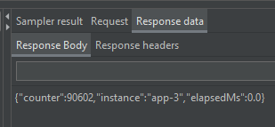
Рис. 1 Ответ веб-сервиса
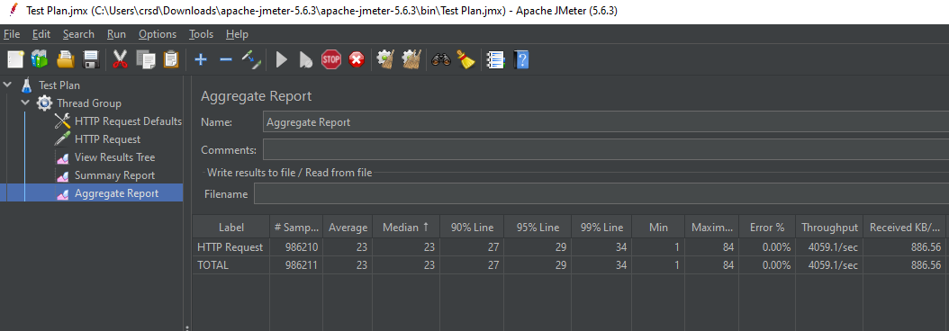
Рис. 2 Результат тестирования Round Robin в JMeter

Лабораторная работа №2
Задание:
Применение данного хранилища рассматривается для реализации хранения разделяемого состояния между экземплярами веб-сервисов. Также, рассматривается концепция no sql хранилища данных.
Для реализации данной лабораторной работы требуется:
- Пройти интерактивный redis tutorial;
- Запустить redis;
- Доработать приложение из предыдущей лабораторной работы таким образом, чтобы счетчик входящих запросов хранился в redis;
- Доработать приложение, создав соответствующий HTTP REST API, чтобы в redis использовалась структура Redis Sorted Set. Самый распространенный пример: список игроков, набравших максимальное число очков в игре (Gaming Leaderboards).

Результаты:
В данной лабораторной работе рассматривалось применение Redis как внешнего хранилища разделяемого состояния для веб-сервиса, а также базовые возможности noSQL-подхода к хранению данных.
В ходе выполнения работы было доработано приложение из первой лабораторной, запущен и подключен сервер Redis. Основное изменение заключалось в том, что счётчик входящих запросов был перенесён из локальной памяти приложения в Redis. Теперь при каждом обращении к сервису значение счётчика увеличивается не внутри одного экземпляра приложения, а в общем внешнем хранилище. За счёт этого при обращении к разным экземплярам веб-сервиса возвращается одно и то же актуальное значение счётчика, а не набор независимых локальных значений. Тем самым было показано, каким образом Redis может использоваться для хранения разделяемого состояния между экземплярами одного и того же сервиса.
Кроме общего счётчика в приложении был реализован отдельный HTTP REST API, использующий в Redis структуру данных Sorted Set. На её основе была построена таблица лидеров, аналогичная игровому рейтингу пользователей по количеству набранных очков. Через реализованный API можно добавлять или увеличивать очки игрока, получать верхнюю часть рейтинга и определять место конкретного игрока в общем списке. Это позволило продемонстрировать один из наиболее распространённых сценариев практического применения Redis Sorted Set, когда требуется быстро поддерживать ранжированный список и эффективно извлекать из него лидеров.
По итогам лабораторной работы можно сделать вывод, что Redis является удобным инструментом как для хранения разделяемого состояния между экземплярами веб-сервисов, так и для реализации прикладных механизмов на основе встроенных структур данных.
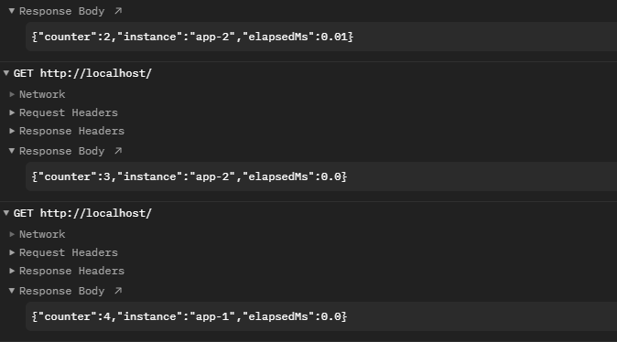
Рис. 3 Ответы веб-сервиса
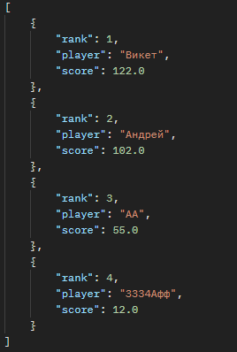
Рис. 4 Ранджированная таблица лидеров

Лабораторная работа №3
Задание:
Основная цель – рассмотреть применимость очередей для организации очереди задач (или ограничения максимального количества входящих запросов в единицу времени).
Для реализации данной лабораторной работы требуется:
- Запустить redis;
- Реализовать веб-сервис, который с неравномерной скоростью записывает сообщения в очередь. Например, загружает данные из файла и записывает их в очередь;
- Далее сервис обрабатывает данные во входящей очереди и отправляет эти данные в выходную очередь;
- Ответ из очереди должен возвращаться обратно (например, с использованием reactive data source).
Результаты:
В данной лабораторной работе была рассмотрена возможность использования Redis для организации очереди задач. В рамках работы был запущен Redis и реализовано приложение на Spring Boot, которое позволяет помещать сообщения во входную очередь и затем обрабатывать их в отдельном фоновом компоненте.
В приложении реализован producer, который по запросу пользователя может либо загрузить набор тестовых сообщений, либо считать данные из файла data.txt и поместить их во входную очередь Redis. При загрузке из файла сообщения добавляются с неравномерной задержкой, что позволяет смоделировать неравномерное поступление задач. После этого отдельный worker периодически опрашивает входную очередь, извлекает сообщения, выполняет их простую обработку и записывает результат в выходную очередь.
Также в приложении были реализованы HTTP endpoint'ы для просмотра текущего состояния очередей, получения списка обработанных сообщений и запроса результата по идентификатору. Таким образом, результат обработки не возвращается автоматически в момент отправки сообщения, а становится доступен позже по отдельному запросу. Это делает реализацию не полностью аналогичной реальной системе с непрерывным потоком данных или реактивной подпиской на результат, однако хорошо демонстрирует сам принцип разделения приема задач и их последующей асинхронной обработки.
Практический смысл выполненной работы состоит в том, что очередь позволяет сглаживать неравномерную нагрузку: сообщения могут поступать быстрее, чем обрабатываются, но при этом не теряются и последовательно извлекаются обработчиком из Redis. Несмотря на упрощенный характер стенда и ручной запуск сценариев через endpoint'ы, работа показывает, как Redis может использоваться в качестве простого промежуточного буфера между отправкой задач и их выполнением.
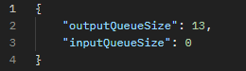
Рис. 5 Статус очередей
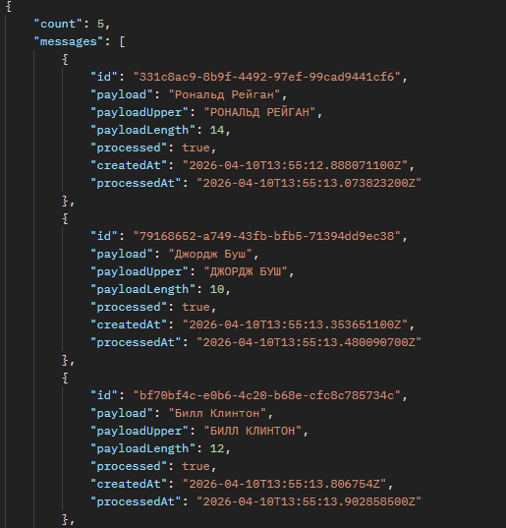
Рис. 6 Статус очереди пример обработки
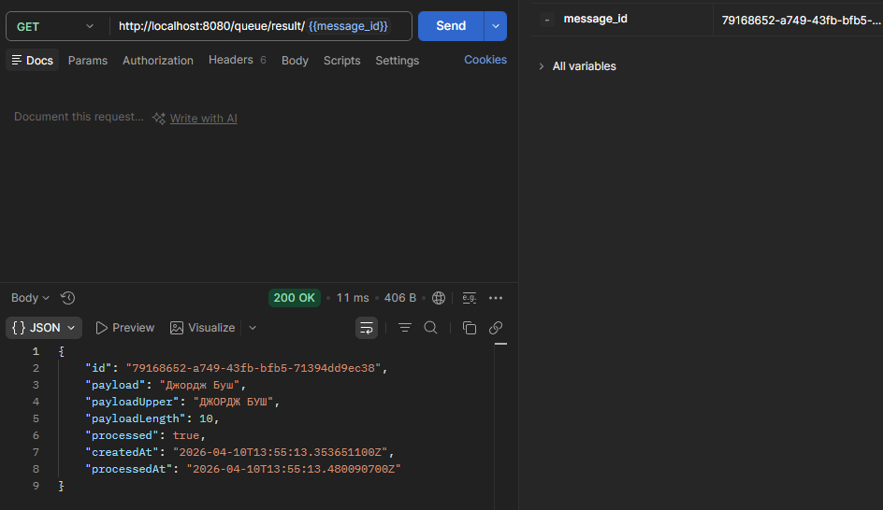
Рис. 7 Пример запроса consumer

Лабораторная работа №5
Задание:
Для реализации данной лабораторной работы требуется:
- Необходимо запустить СУБД с поддержкой партиционирования (например, postgres)
- Создать таблицу с использованием партиционирования
- Написать запросы:
  - вставки данных
  - добавления и удаления партиций
  - создания глобальных и локальных индексов
  - выборки данных и использованием индексов

Результаты:
В лабораторной работе была подготовлена схема данных в PostgreSQL с партиционированием таблицы заказов по диапазонам даты заказа.
Основная таблица orders разбита на месячные секции за январь, февраль и март 2026 года, а также на секцию DEFAULT для записей, которые не попадают в заданные диапазоны.
Дополнительно в схему включены таблицы products и order_items, чтобы можно было моделировать не только сами заказы, но и состав каждого заказа. Отдельными скриптами вынесены создание структуры, загрузка тестовых данных, операции с партициями, создание индексов и запросы для проверки работы выборок.
Для наполнения базы были загружены товары и сгенерирован большой набор тестовых данных с помощью generate_series.
Это позволяет имитировать более реальную нагрузку и проверять, как записи автоматически распределяются по нужным секциям в зависимости от значения order_date.
Также в работе показаны типовые операции сопровождения партиций: создание новой секции на апрель 2026 года, тестовая вставка данных в неё, а также отсоединение и удаление временной секции. Индексы созданы как на родительской таблице, так и на отдельных секциях, чтобы показать разницу между общим и локальным индексированием.
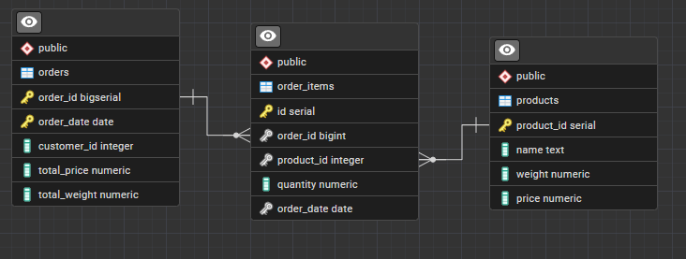
Рис. 8 ERD бд
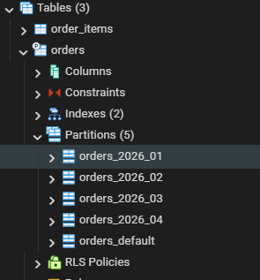
Рис. 9 Партиции
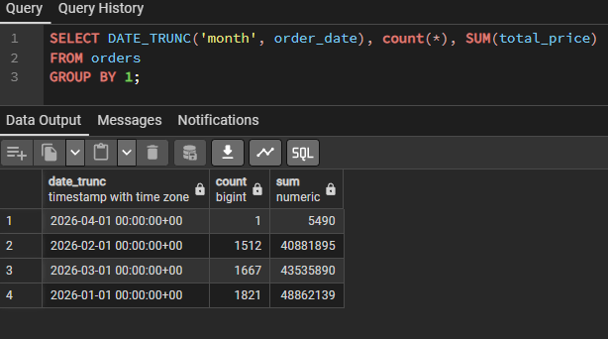
Рис. 10 Агрегация по месяцам
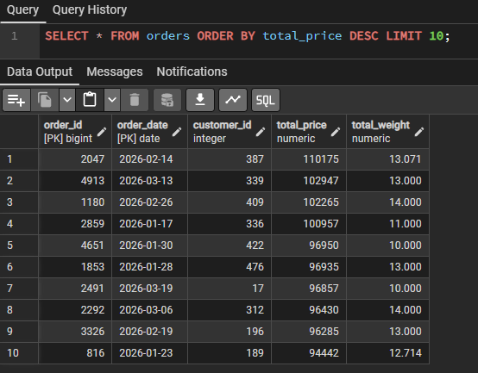
Рис. 11 Топ 10 дорогих заказов
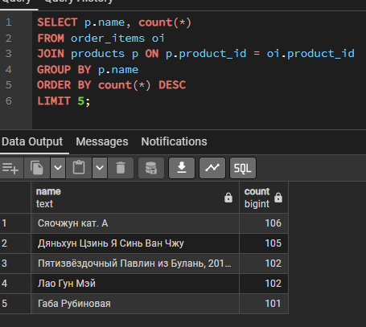
Рис. 12 Популярные товары

